Tillsynsbegäran – information om höga naturvärden och fridlysta arter i avverkningsanmälan A 35267-2023 i Bergs kommun
Detta dokument behandlar höga naturvärden i avverkningsanmälan A 35267-2023 i Bergs kommun. Denna avverkningsanmälan inkom 2023-08-07 och omfattar 4,2 ha.
Vi begär härmed att Skogsstyrelsen fattar beslut enligt miljöbalken som säkerställer att skogens höga naturvärden bevaras samt säkerställer att EU-lagstiftning efterlevs och att artskyddsbrott förhindras. Vi önskar även ta del av de ställningstaganden och beslut som myndigheterna meddelar till följd av aktuell avverkningsanmälan och föreningens inlaga (se 34 § förvaltningslagen).
Nedan beskrivs fynd av naturvårdsarter och fridlysta arter som gjorts i det avverkningsanmälda området. I BILAGA 1 finns artfakta om fridlysta och rödlistade arter.

Naturvårdsarter
I avverkningsanmälan har följande 19 naturvårdsarter hittats: smalfotad taggsvamp (VU), smultronkantarell (VU), blanksvart spiklav (NT), blå taggsvamp (NT), blågrå svartspik (NT), dvärgbägarlav (NT), kolflarnlav (NT), kådvaxskinn (NT), lunglav (NT), mörk kolflarnlav (NT), nordtagging (NT), orange taggsvamp (NT), skrovlig taggsvamp (NT), talltita (NT, §4), vedflamlav (NT), vedskivlav (NT), dropptaggsvamp (S), luddlav (S) och skarp dropptaggsvamp (S). Av dessa är 16 rödlistade. För rödlistade arter har rödlistekategorin angivits inom parentes. Arter som är signalarter enligt Skogsstyrelsen har markerats med (S). För fridlysta arter anges även paragrafen i Artskyddsförordningen som arten är fridlyst enligt.
De påträffade naturvårdsarterna är ett tydligt kvitto på att detta rör sig om en skog med höga naturvärden. I Figur 1 visas en karta över det avverkningsanmälda området, där samtliga fyndplatser för naturvårdsarter som finns registrerade på Artportalen har markerats.
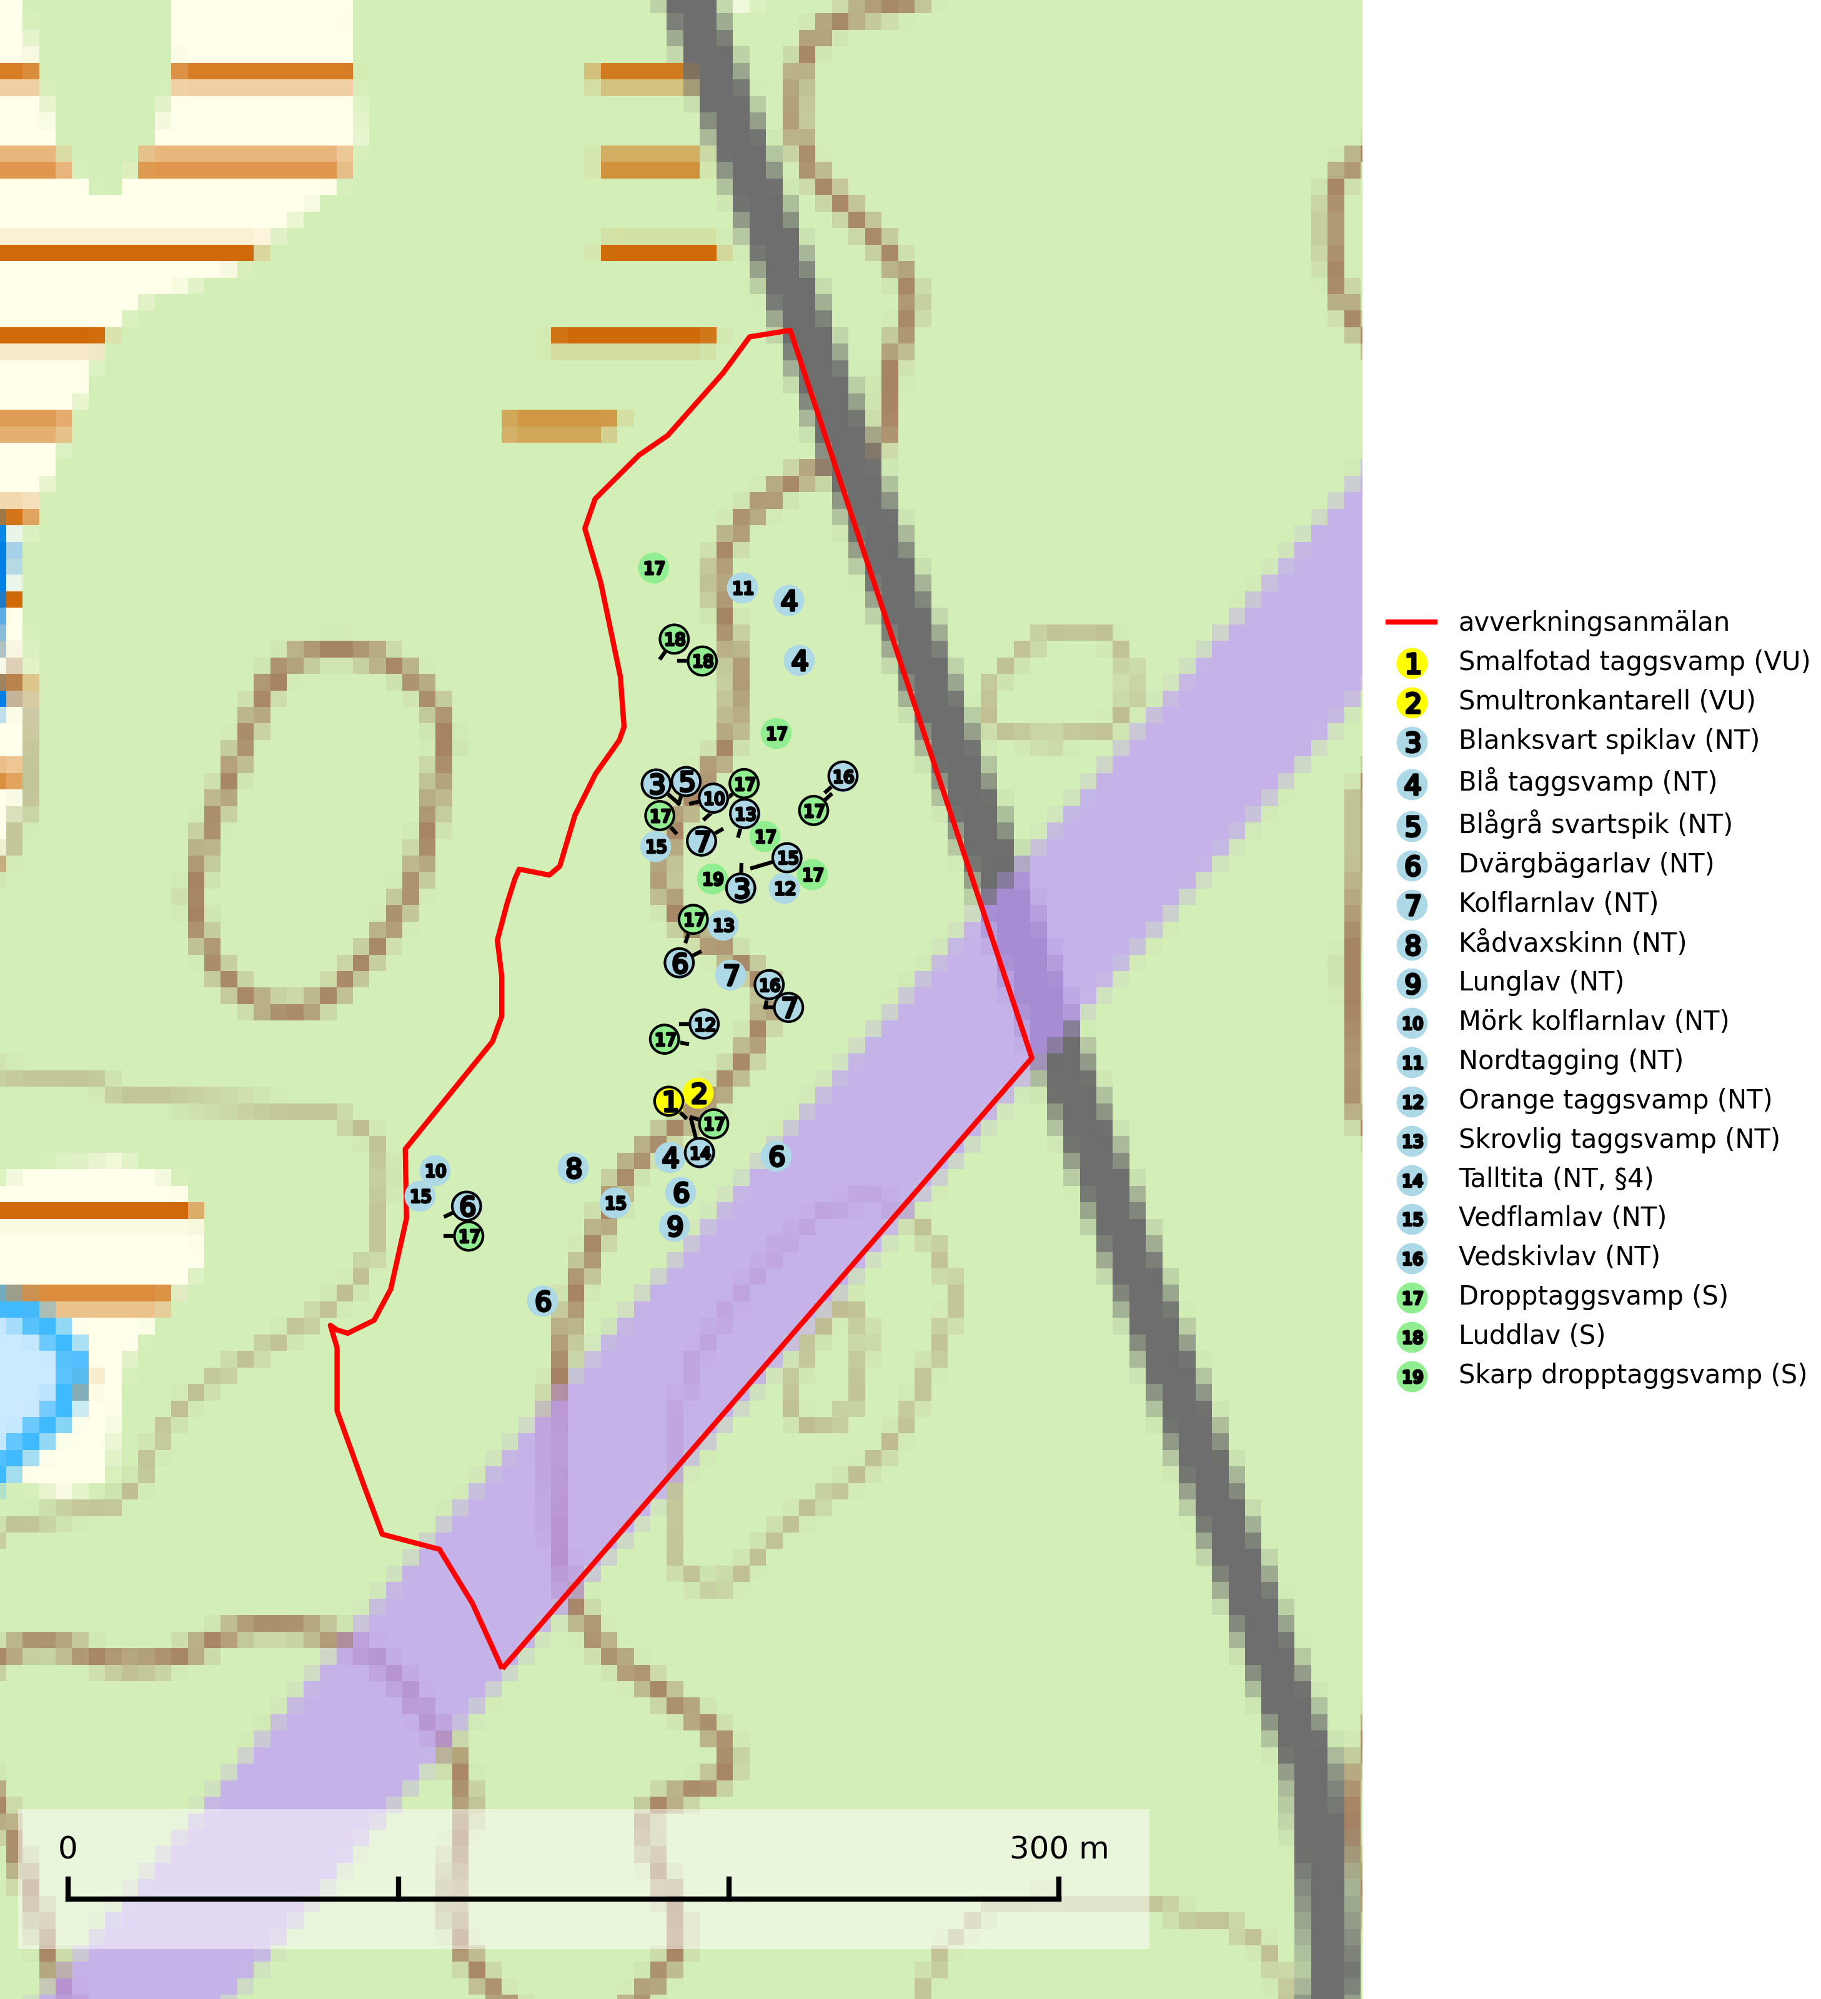
Figur 1. Fyndplatser för naturvårdsarter i det avverkningsanmälda området (röd linje). Markörer utan svart kant är placerade på fyndplatsen. Markörer med svart kant är placerade vid sidan av fyndplatsen och har ett svart streck som visar fyndplatsens exakta position. Kartans mittpunktskoordinat är N 6918176, E 488724 i SWEREF 99 TM.
Blanksvart spiklav (NT) förekommer på torr, hård, gammal kärnved men även på äldre ytved av tall i naturskogsartade bestånd med begränsad brandpåverkan och ostörd hydrologi. Skogsbruksåtgärder på eller i närheten av lokaler med blanksvart spiklav utgör ett hot. Naturskogsartade öppna tall- och barrblandskogar med blanksvart spiklav indikerar höga biologiska värden och bör bevaras (SLU Artdatabanken, 2024).
Blågrå svartspik (NT) växer på torr, hård ved av gamla, solbelysta torrakor, högstubbar av tall och grova döda grenar på levande tallar i öppna bestånd av naturskogskaraktär. Nästan alltid rör det sig om tjärrika torrträd och högstubbar (töreved, keloträd) som kan vara en bra bit över hundra år, i vissa fall sannolikt hundratals år gamla. Skogsbruk är idag det allvarligaste hotet. Ett långsiktigt hot är att nybildningen av gamla torrakor och högstubbar är en långsam process vilken ofta är beroende av skogsbrand. Nytt substrat bildas numera sannolikt nästan inte alls då antalet naturliga skogsbränder har minskat drastiskt på grund av effektivare brandbekämpning. Döda träd som lämnas efter avverkning är inte lämpliga för arten, eftersom dessa träd inte varit utsatta för skogsbrand och bildat tjärrik ved. Skogsbruksåtgärder på eller i närheten av växtplatserna bör undvikas. Naturskogsartade skogar med förekomst av arten indikerar höga biologiska värden och bör bevaras. Blågrå svartspik har en mycket begränsad utbredning utanför de nordiska länderna varför dessa länder har ett speciellt ansvar för arten (SLU Artdatabanken, 2024).
Blå taggsvamp (NT) är en karaktärsart i såväl örtrika kalkbarrskogar som i torra sandtallskogar där det föreligger gammal skog med långvarig trädkontinuitet. Är sällsynt och mycket kravfull i södra och mellersta Sverige. Den hotas främst av skogsavverkning och tycks försvinna efter slutavverkning, markberedning och plantering. I kalkgranskogar verkar arten vara mycket känslig. Granskogar med arten bör formellt skydddas (SLU Artdatabanken, 2024; Nitare & Skogsstyrelsen, 2019).
Dvärgbägarlav (NT) förekommer över hela Sverige på gammal hård ved, huvudsakligen på tall men i södra Sverige även på ek. Veden utgörs framförallt av grova stubbar, lågor och grenar. Substratet har blivit sällsyntare och nybildning av substrat sker bara i begränsad omfattning. Arten hotas av att grova lågor blir allt sällsyntare i dagens kulturskogar samt att nybildningen av lämpliga substrat går mycket långsamt. En riklig tillgång på gamla tall- eller eklågor måste säkerställas på artens lokaler (SLU Artdatabanken, 2024; Nitare & Skogsstyrelsen, 2019).
Kolflarnlav (NT) är brandberoende och växer nästan uteslutande på kolad hård kärnved av tall. Etableringen verkar ske först 100–300 år efter brand och nytt substrat nybildas i mycket begränsad omfattning. Avverkning av tallskog av naturskogskaraktär med spår av återkommande bränder är ett hot och mängden lämplig ved att växa på för arten minskar dels på grund av naturlig nedbrytning men framförallt på grund av att det förstörs i samband med slutavverkningar, gallringar och markberedning. Såväl kolflarnlav som mörk kolflarnlav har glänsande bålfjäll och förekommer främst i tall- och blandbarrskogar av naturskogskaraktär med spår av återkommande bränder. Skogar som dessa hyser höga biologiska värden och bör skyddas (SLU Artdatabanken, 2024).
Kådvaxskinn (NT) är en nedbrytare på grova lågor av tall eller gran i det förmultningsstadium då barken fallit av. Arten tillhör den boreala blåbärsbarrskogens vedsvampssamhälle och hittas främst i naturskogsartad eller plockhuggen skog med mycket död ved. Arten hotas av avverkning av äldre barrskog. Den typ av vedkvalité som arten fordrar nyskapas i alltför liten omfattning i produktionsskog (SLU Artdatabanken, 2024).
Lunglav (NT) är en av vårt lands främsta signalarter som överallt indikerar gamla lövträd, skogsbestånd med höga naturvärden och ekosystem med lång skoglig kontinuitet. Lokalt kan förekomsten vara mycket riklig men den hittas nästan enbart i gamla och ej slutavverkade skogar. Artens samtliga förekomster bör uppmärksammas från naturvårdssynpunkt, då många lokaler även hyser andra ovanliga och rödlistade arter. Rikliga förekomster bör skyddas med biotopskydd, frivilliga avsättningar eller reservat. Det finns ett antal sällsynta lavparasiter som växer på lunglav: lunglavsknapp (VU), skrovelmössing (DD), lunglavshårprick (DD), Calycina alstrupii (NA) och Chalara lobariae (NA) (SLU Artdatabanken, 2025; SLU Artdatabanken, 2024; Nitare & Skogsstyrelsen, 2019).
Mörk kolflarnlav (NT) är brandberoende och växer nästan uteslutande på kolad hård kärnved av tall. Arten förekommer främst i glesa, öppna tall- och blandbarrskogar av naturskogskaraktär och etableringen verkar ske sent efter brand, kanske först efter 100–300 år. Mörk kolflarnlav indikerar skog med höga naturvärden och vanligast är att den påträffas på rester av nedbrunna torrakor och högstubbar och lågstubbar som är så grova att hela innandömet är urbränt. Tall- och blandbarrskogar av naturskogskaraktär med spår av återkommande bränder hyser höga biologiska värden och bör skyddas (SLU Artdatabanken, 2024).
Nordtagging (NT) växer främst på tallågor av grövre dimensioner och påträffas huvudsakligen i äldre skog som inte kalavverkats. Nordtaggingen missgynnas av att områden med äldre tallskog har minskat starkt. Bekämpning av skogsbränder, samtidigt som skogsbruket omvandlar naturligt glesa tallbestånd till likartade och betydligt tätare bestånd, har missgynnat arten. Bristen på gamla tallågor utgör på sikt ett allvarligt hot och återskapandet av lämpliga biotoper tar mycket lång tid. Områden med olikåldriga bestånd av tall och med stort inslag av äldre träd bör undantas från skoglig produktion (SLU Artdatabanken, 2024).
Orange taggsvamp (NT) bildar mykorrhiza med både gran och tall och den förekommer främst i äldre barrskogar med kontinuitetsskogskaraktär. Mest frekvent är den i äldre mossrik granskog, men då bara i skogar inom granens naturliga utbredningsområde och i bestånd med långvarig grankontinuitet. Den totala populationen i landet bedöms ha minskat kraftigt och fortsatt kommer att minska då arten är knuten till en produktiv skogsmiljö som successivt avverkas. Arten hotas främst av skogsavverkning och tycks försvinna efter slutavverkning, markberedning och plantering och det är inte känt att arten har återkommit i anlagd skog på tidigare kalmark (SLU Artdatabanken, 2024).
Skrovlig taggsvamp (NT) bildar mykorrhiza med tall i äldre tallskog, framför allt på tallhed. Den växer huvudsakligen i äldre barrskog som hotas av slutavverkning. Genom att äldre barrskogar och naturskogar blir allt sällsyntare, missgynnas arten av skogsbruk. Arten ingår i ett åtgärdsprogram för hotade arter (ÅGP) och en långsiktig tillgång till svampens värdträd behöver säkras genom att växtplatserna undantas från avverkning. Skrovlig taggsvamp är globalt rödlistad som nära hotad (NT) vilket innebär att Sverige har ett internationellt ansvar för arten (IUCN, 2025; SLU Artdatabanken, 2024; Nitare, 2006).
Smalfotad taggsvamp (VU), rödlistad som sårbar, växer på marken under lågor eller fallna stubbar i brandpräglad torr tallskog med lång kontinuitet. Arten är starkt associerad till kolad ved från tallar som sannolikt varit med om flera historiska skogsbränder. Detta är en process som kan ta många hundra år och det tar således mycket lång tid att återskapa lämpliga substrat. Smalfotad taggsvamp är placerad i toppen av Skogsstyrelsens värdepyramid för bedömning av skog med höga naturvärden samt globalt rödlistad som sårbar (VU) vilket innebär att Sverige har ett internationellt ansvar för arten (IUCN Redlist, 2024; Nitare & Skogsstyrelsen, 2019; SLU Artdatabanken, 2024).
Smultronkantarell (VU) är en liten rosafärgad skivling med mycket speciell sötaktig doft av smultron eller kantarell som växer på kalkrik mark i äldre barrskog, framförallt i ängsgranskog men även i mager sandtallskog. Lokaler där arten finns är i allmänhet mycket rika på andra sällsynta, marklevande barrskogssvampar, varför ett skydd av artens växtställen samtidigt skyddar dessa. Arten hotas av kraftig gallring eller slutavverkning på eller i omedelbar närhet av växtlokalerna. Smultronkantarell är globalt rödlistad som nära hotad (NT) vilket innebär att Sverige har ett internationellt ansvar för arten (IUCN, 2025; SLU Artdatabanken, 2024; Nitare & Skogsstyrelsen, 2019).
Vedflamlav (NT) växer på gammal hård och torr, exponerad kärnved av tall, främst på högstubbar i ljusöppna lägen, t.ex. vid och på myrar, sjökanter, i glesa hällmarkskogar och i brandpräglade tallnaturskogar. Substratet nyskapas i begränsad omfattning och arten är en utmärkt indikator på höga naturvärden i denna skogstyp. Tall- och barrblandskogar med naturskogskaraktär och spår av bränder har ofta höga biologiska värden och bör skyddas (SLU Artdatabanken, 2024).
Vedskivlav (NT) växer på gammal, torr, exponerad, hård kärnved av framförallt tall i naturskogsartade bestånd. Avverkning av tallskog av naturskogskaraktär med spår av återkommande bränder är ett hot. Mängden lämplig ved att växa på för vedskivlav minskar, dels på grund av naturlig nedbrytning men framförallt på grund av att de förstörs i samband med slutavverkningar, gallringar och markberedning. Tall- och blandbarrskogar av naturskogskaraktär med spår av återkommande bränder bör skyddas (SLU Artdatabanken, 2024).

Fridlysta arter
Följande fridlysta arter har sina livsmiljöer och växtplatser i den avverkningsanmälda skogen: talltita (NT, §4).
Observera att medlemsländerna är skyldiga att agera i enlighet med EU:s fågeldirektiv där det uttryckligen står att direktivet gäller för fåglar samt för deras ägg, bon och livsmiljöer (artikel 1). Vidare att de åtgärder som vidtas inte får leda till en försämring av den nuvarande situationen beträffande bevarandet av de fågelarter som avses i artikel 1 (artikel 13). Fågeldirektivet är styrande för tillsynsansvariga myndigheters ärendehantering, ställningstaganden och beslutsfattande.
Talltita (NT, §4), rödlistad som nära hotad och prioriterad art i Skogsvårdslagen har häckningsrevir i anmälan. Arten har minskat kraftigt de senaste 30 åren och minskningstakten innevarande 10-årsperiod beräknas till 20 (10–30) %. Talltitan är synnerligen trogen sitt cirka 15 hektar stora revir och är beroende av flerskiktade olikåldriga skogar för att kunna föda upp sina ungar. Talltitan försvinner om dess livsmiljö kalavverkas (Eggers & Low (2014); Ekman (1979); Griesser et al (2007); Klein (2020); Siffczyk et al (2003); SLU Artdatabanken (2021).
I BILAGA 1 finns mer detaljerad information om ekologi samt krav på livsmiljö hos fridlysta arter.

BILAGA 1 –
Fridlysta och rödlistade arter

Lunglav – ekologi samt krav på livsmiljön
Lunglav (NT) är en av vårt lands främsta signalarter som överallt indikerar gamla lövträd, skogsbestånd med höga naturvärden och ekosystem med lång skoglig kontinuitet. Lokalt kan förekomsten vara mycket riklig men den hittas nästan enbart i gamla och ej slutavverkade skogar. Artens samtliga förekomster bör uppmärksammas från naturvårdssynpunkt, då många lokaler även hyser andra ovanliga och rödlistade arter. Rikliga förekomster bör skyddas med biotopskydd, frivilliga avsättningar eller reservat (SLU Artdatabanken, 2024; Nitare & Skogsstyrelsen, 2019).
På lunglav kan man sällsynt finna små svarta skivlika bildningar som liknar apothecier men som är en parasitisk svamp, Lunglavsknapp Plectocarpon lichenum (VU). Det finns ytterligare ett antal parasiter vilka bara förekommer på lunglav: Skrovelmössing Dactylospora lobariella (rödlistad som Kunskapsbrist DD) och Lunglavshårprick Niesslia lobariae (rödlistad som Kunskapsbrist DD). Skrovelmössing (DD) har små svarta apothecier och bruna, 1-septerade sporer och Lunglavshårprick (DD) har brunhåriga perithecier och färglösa, 1-septerade sporer. Nyligen har ytterligare två lavparasiter påträffats i Sverige som växer på lunglav: Calycina alstrupii (NA) och Chalara lobariae (NA) (SLU Artdatabanken, 2025; SLU Artdatabanken, 2024; Nitare & Skogsstyrelsen, 2019).

Referenser – lunglav
Nitare, J. och Skogsstyrelsen, 2019. Skyddsvärd skog – Naturvårdsarter och andra kriterier för naturvärdesbedömning. Skogsstyrelsen.
SLU Artdatabanken, 2024. Artfaktablad. Naturvård – artfakta. SLU Artdatabanken, Uppsala.
SLU Artdatabanken, 2025. Över 20 nya lavparasiter för Sverige. https://www.slu.se/artdatabanken/arter-och-natur/artiklar/over-20-nya-lavparasiter-for-sverige/

Talltita – ekologi samt krav på livsmiljön
Talltita är rödlistad som NT, fridlyst och prioriterad art i Skogsvårdslagen. Den omfattas av EU:s fågeldirektiv. Arten har minskat kraftigt de senaste 30 åren och minskningstakten innevarande 10-årsperiod beräknas till 20 (10–30) % (SLU Artdatabanken, 2022).
Talltita föredrar större sammanhängande barrskogar, och finns såväl i tallskog som granskog och i lövblandad barrskog. Skogens struktur är viktig och ska helst vara flerskiktad med riklig underväxt av mindre granar, björk och andra lövträd och buskar. Tillgång på murknande högstubbar är särskilt viktig, eftersom talltitan helst själv hackar ut sitt bohål (SLU Artdatabanken, 2022).
Det finns flera studier som visar att talltita är känslig för gallring och inte överlever när dess livsmiljö kalavverkas (Eggers and Low, 2014; Griesser et al., 2007; Klein, 2020). Talltitans revir är förhållandevis stora, 10–20 hektar och arten missgynnas när skogen fragmenteras. Kalavverkning av större delar av reviret innebär att det överges (Artdatabanken, 2021).
Talltitan är synnerligen trogen sitt revir så länge paret lever och biotopen förblir intakt. Paret stannar i sitt revir året om. En förlust av ett revir har därför en stor inverkan på den lokala populationen och trakthyggesbruket anses vara orsak till den svenska populationens kraftiga minskning. Talltiteparets revirtrohet innebär att närhelst under året man observerar en adult talltita så ingår denna plats i reviret (Siffczyk et al., 2003; Ekman, 1979).

Referenser – talltita
Eggers, S., Low, M., 2014. Differential demographic responses of sympatric Parids to vegetation management in boreal forest. For. Ecol. Manage. 319, 169–175.
Ekman, J., 1979. Coherence, composition and territories of winter social groups of the Willow Tit Parus montanus and the Crested Tit P. cristatus. Ornis Scandinavica, 10, pp 56–68
Griesser, M., Nystrand, M., Eggers, S., Ekman, J., 2007. Impact of forestry practices on fitness correlates and population productivity in an open-nesting bird species. Conserv. Biol. 21, 767–774. https://doi.org/10.1111/j.1523- 1739.2007.00675.x
Klein, J., 2020. The forgotten forest – On thinning, retention, and biodiversity in the boreal forest. Doctoral Thesis No. 2020:50
Siffczyk, C., Brotons, L., Kangas, K., Orell, M., 2003. Home range size of willow tits. Oecologica, 136, 635–642 (2003)
SLU Artdatabanken, 2021. Artfaktablad. Naturvård – artfakta. SLU Artdatabanken, Uppsala

